Presseinformation
Dornbirn, Juli 2012

Große Leucht-Kunst für großen Sport
Zusammen mit der italienischen Künstlerin Monica Bonvicini bringt Zumtobel diesen Sommer strahlende Kunst nach London.

Schon lange engagiert sich der Leuchtenspezialist Zumtobel in den Bereichen Kunst und Kultur und unterstützt die Lichtvisionen namhafter Künstler. Mit der international bekannten Künstlerin Monica Bonvicini hat Zumtobel eine außergewöhnliche Licht-Installation geschaffen, die man diesen Sommer in London bewundern kann.

Diesen Sommer werden in London sportliche Höchstleistungen geboten. Auch Leuchtenhersteller Zumtobel tritt in der Stadt an der Themse mit einer Meisterleistung an. Zusammen mit der Künstlerin Monica Bonvicini verwirklichte Zumtobel die imposante und permanente Leuchtskulptur „RUN“, die ihm Rahmen der Aktion „Kunst im Park“ im Londoner Olympiapark vor dem Handballstadion zu sehen ist.

RUN besteht aus drei jeweils neun Meter hohen und etwa 15 Tonnen schweren Buchstaben, die schräg hintereinander versetzt auf dem auf einer Anhöhe gelegenen Platz vor der neuen Handballarena Copper Box installiert sind. Die Riesenbuchstaben sind mit verspiegelten Glasplatten verkleidet, die um ein Gerüst aus Stahl gelegt sind. Bei Tageslicht wirkt die gesamte Oberfläche somit reflektierend und es ist diese changierende Spiegelung der unmittelbaren Umgebung – Himmel, Park, Menschen, Gebäude – die die Skulptur quasi auflöst und auf surreale Weise mit ihrem Umfeld zu verschmelzen scheint. Mit Einbruch der Dämmerung wandelt sich das Erscheinungsbild: durch licht-sensorisch gesteuerte, innenseitig entlang der Umrisslinien gelegte LED-Leuchten heben sich die Buchstaben nun leuchtend von ihrer Umgebung ab. Bei Tageslicht unsichtbare, ebenfalls innenseitig installierte konvexe Spiegel transformieren die einzelnen LED-Stränge zu einer schillernden Masse, die der Skulptur eine unerwartet starke, gleichzeitig aber schwerelose räumliche Präsenz verleiht. Tatsächlich bildet sowohl der „elegant psychedelische Effekt bei Nacht“ (Monica Bonvicini) als auch die Auflösung durch Spiegelung bei Tag einen eklatanten Kontrast zu der schieren Größe und Massivität der Buchstaben.

Für die Realisation von Bonvicinis Kunstwerk arbeitete Zumtobel sehr eng mit der Künstlerin zusammen und setzte alles daran, ihre Vision der Installation in die Realität umzusetzen. Erleichtert wurde dieses einmalige Unterfangen auch durch die jahrelange Expertise, die Zumtobel im Bereich der LED-Technologie hat. Darüber hinaus engagiert sich der Leuchtenhersteller schon seit Jahren im Bereich Kunst und Kultur. Abseits der beispiellosen Lichtlösungen für Museen und Ausstellungen hat Zumtobel im Laufe der Jahre schon mit namhaften Designern, Architekten und Künstlern wie Zaha Hadid, Daniel Libeskind, Olafur Eliasson und Hani Rashid im Rahmen der Zumtobel Masterpieces zusammengearbeitet. Das Ziel dieser Kooperationen, wie auch die „RUN“-Installation von Monica Bonvicini ist es, Lichtideen Wirklichkeit werden zu lassen und einzigartige, leuchtende Kunstwerke zu schaffen.

Projektinformation RUN
Kunstwerk: Monica Bonvicini, Berlin
Lichtdesign: Studio Dinnebier, Berlin
Stahl-/Glasfertigung: Firma Sedak, Gersthofen
Lichtlösung: Zumtobel
Hochleistungs-LED im Kunststoffgehäuse in der Schutzart IP 68, Lichtfarbe 7500 K, Durchmesser: 16 mm, insgesamt 8464 Stück

Zumtobel. Das Licht.

Kurzporträt
Zumtobel ist international führender Anbieter ganzheitlicher Lichtlösungen, die das Zusammenspiel von Licht und Architektur erlebbar machen. Als Innovationsführer bietet der Leuchtenhersteller ein umfassendes Spektrum an hochwertigen Leuchten und Lichtsteuerungssystemen für die unterschiedlichsten Anwendungsbereiche der professionellen Gebäudebeleuchtung – darunter Büro- und Bildungseinrichtungen, Verkauf und Präsentation, Hotel und Wellness, Gesundheit und Pflege, Kunst und Kultur sowie Industrie und Technik. Zumtobel ist eine Marke der Zumtobel Gruppe mit Konzernsitz in Dornbirn, Vorarlberg (Österreich).

Weitere Informationen:

Zumtobel Lighting GmbH Zumtobel Lighting GmbH
Nikolaus Johannson Britta Maier
Head of Brand Communication PR Manager
Schweizer Strasse 30 Schweizer Strasse 30
A-6850 Dornbirn A-6850 Dornbirn

Tel. +43-5572-390-26427 Tel. +43-5572-390-26527
Fax.+43-5572-390-926427 Fax.+43-5572-390-926587
nikolaus.johannson@zumtobel.com britta.maier@zumtobel.com
www.zumtobel.com www.zumtobel.com

Bildunterschriften:
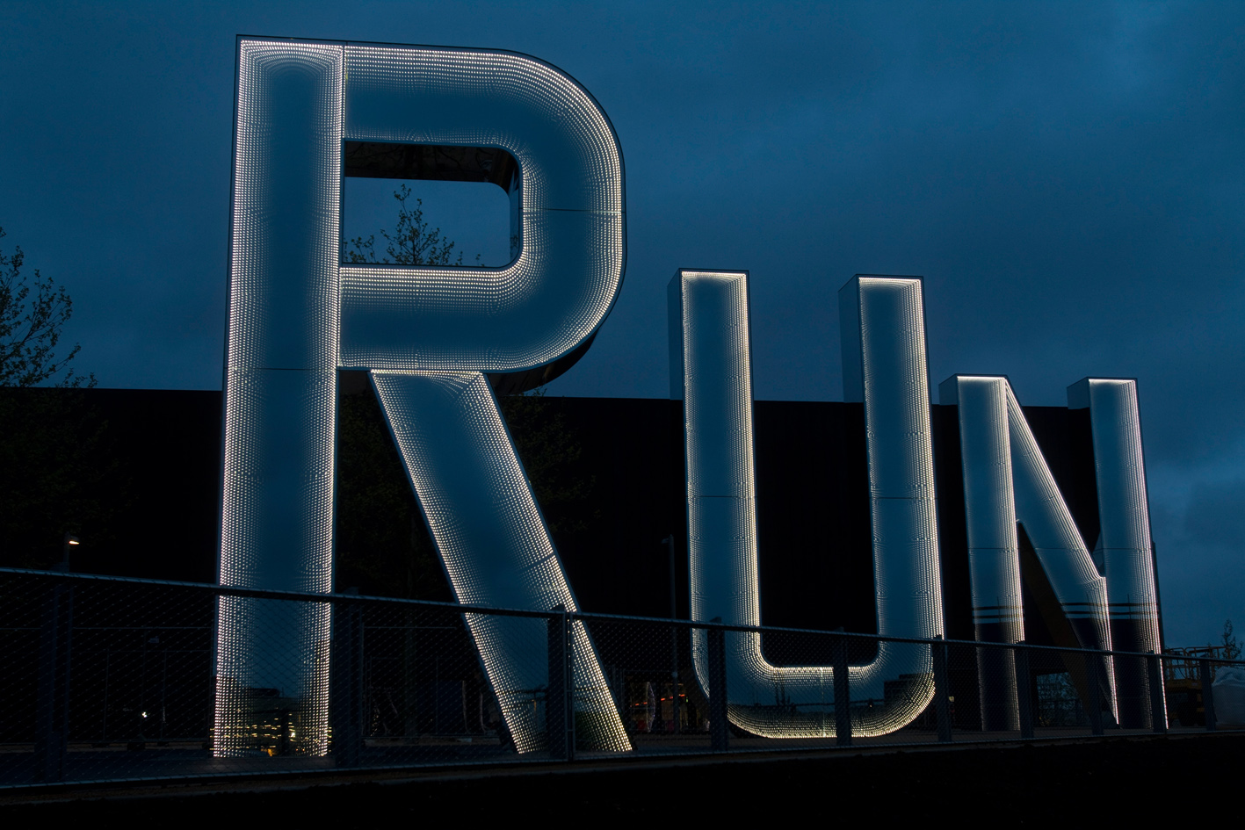
Bild 1: Insgesamt 8464 Hochleistungs-LEDs lassen die Lichtinstallation bei Nacht erstrahlen.

